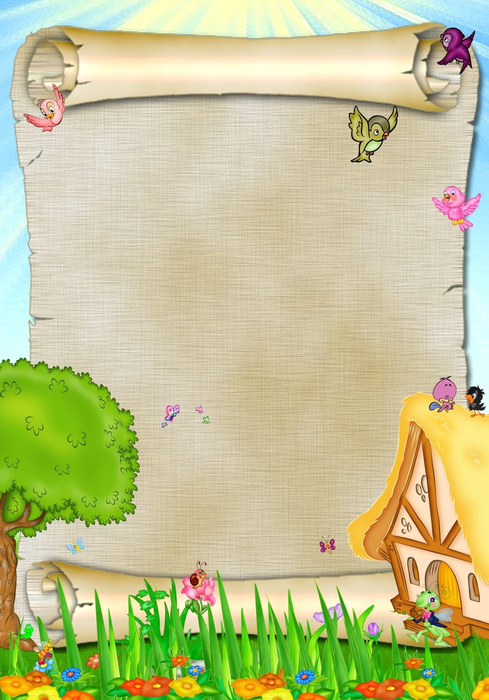

МБДОУ Пильнинский детский сад № 1 «Теремок»

Конспект открытого занятия по физическому развитию во второй группе раннего возраста.

Составила воспитатель:
Семёнова Татьяна Алексеевна.

Пильна.



Цель: Побуждать к двигательной активности.
Задачи:
-укреплять физическое и психическое здоровье;
-развивать внимание, координацию и ритмичность движений;
-воспитывать интерес к занятию физической культурой, вызвать радость и удовлетворение от совместных игровых действий.

Средства: обручи для подлезания, длинный шнур, маленькие мячики.
Способы:
1.Ходьба и бег за воспитателем стайкой. Ходьба и бег чередуются. Взять мячики.
2.ОРУ (с мячиками)
- "Поднимем мячики вверх"
И.п. – ноги на ширине плеч, руки в низу с мячиками. На команду «Мяч вверх», дети поднимают через стороны руки вверх. На команду «Мячики вниз», дети опускают руки через стороны вниз.
- "Покажи мячики, спрячь мячики"
И.п. Ноги на ширине плеч, руки с мячиками внизу. На команду «Покажите мячики», дети вытягивают руки перед собой вперед. На команду «Спрячь мячики», дети прячут руки за спину.
- "Присядем и положим мячики на пол"
И.п. Ноги на ширине плеч, руки внизу с мячиками. На команду «Присесть», дети приседают и кладут мячики на пол. На команду «Встать», дети встают без мячей. На команду «Приседание», дети берут мячи в руки. На команду «Встать», дети встают с мячиками в руках.
-"Попрыгаем как мячики"
И.п. Ноги вместе, руки с мячиками внизу. На команду «Попрыгаем как мячики», дети прыгают на одном месте. Прыжки чередуются с ходьбой

3.ОВД
-прыжки через шнур;
-подлезание в обруч;
-П/И "На лесной лужайке"
4.Спокойная ходьба

